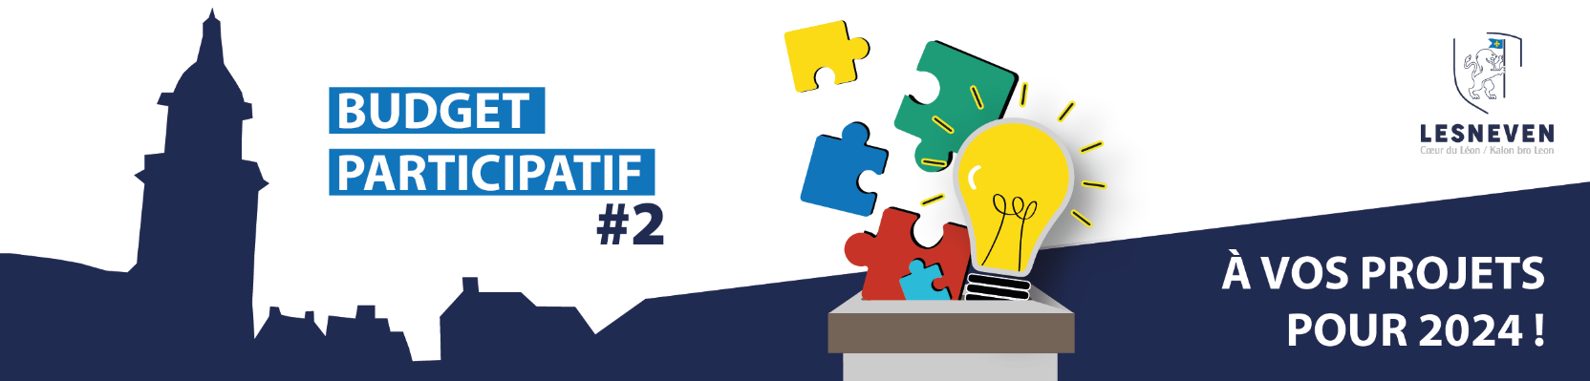
FORMULAIRE DE DÉPÔT DE PROJET
Remplissez ce questionnaire avec tous les documents complémentaires nécessaires à l’examen de votre projet et déposez-le en mairie. Il sera ensuite mis en ligne sur le site internet jeparticipe.lesneven.bzh.
RÉSUMÉ DE VOTRE PROJET (facultatif)
Vous pouvez résumer votre idée en quelques mots
TITRE DE VOTRE PROJET
Donnez un titre qui résume votre projet et donne envie de le découvrir

CATÉGORIES
Choisissez la catégorie qui caractérise le mieux votre projet
☐ 1. Cadre de vie, environnement
☐ 2. Culture et patrimoine
☐ 3. Éducation, enfance, jeunesse
☐ 4. Solidarité, santé
☐ 5. Sports et loisirs
☐ 6. Autres
LIEU OU ADRESSE (facultatif)
Précisez le lieu et/ou l’adresse où se situera votre projet.

OBJECTIFS ET BÉNÉFICES ATTENDUS (facultatif)

DESCRIPTIF
Décrivez votre projet, en répondant à ces questions : quelle est l’origine de ce projet ? qui en bénéficiera ? pourquoi à cet emplacement ? etc.

ESTIMATION BUDGÉTAIRE

Nom/Prénom :
Votre adresse postale :
Votre téléphone :
Votre adresse mail :
Je suis ☐Un citoyen ☐Un collectif ☐Une association (personne morale)

Vous pouvez joindre à ce formulaire tous les documents complémentaires pouvant aider à l’étude de votre projet. Votre dossier est à remettre à la mairie au plus tard le 30 juin.

MAIRIE DE LESNEVEN
8 place du Château – CS 59 089 – 29260 LESNEVEN
Téléphone : 02.98.83.00.03 – jeparticipe@lesneven.bzh

